МИНОБРНАУКИ РОССИИ
Федеральное государственное бюджетное
образовательное учреждение высшего образования
«ЧЕРЕПОВЕЦКИЙ ГОСУДАРСТВЕННЫЙ УНИВЕРСИТЕТ»
_____________________Институт информационных технологий____________________
наименование института (факультета)
__________________________________МПО ЭВМ______________________________________
наименование кафедры _____________________________________________________________________________________
__________________________Программирование на ассемблере_____________________ наименование дисциплины в соответствии с учебным планом

ЛАБОРАТОРНАЯ РАБОТА № 1
Арифметические команды языка ассемблер

Исполнитель
студент __________________
группа
___Микуцких Г. А.___
Фамилия, имя, отчество
Руководитель __Виноградова Л. Н.__
Ф.И.О. преподавателя
Оценка ________________________
Подпись ________________________

_2023_ год
Цель работы: Изучение команды пересылки данных MOV МП 8086. Изучение арифметических команд МП 8086. Решение примера.
Задача: Изучить команду пересылки данных MOV МП 8086 и арифметические команды МП 8086, решить пример: 13. (a - b * (c - d)) / 4
Ход работы:

Программная реализация:
CODE SEGMENT
ASSUME CS:CODE
ORG 100H
Start:
MOV AL, c
SUB AL, d
MOV AH, b
IMUL AH
SUB AL, a
MOV CL, 4
DIV CL
MOV AX, 4C00h
INT 21h

a DB 4
b DB -7
c DB 27
d DB 33
CODE ENDS
END Start

Пример работы кода представлен на рис. 1.

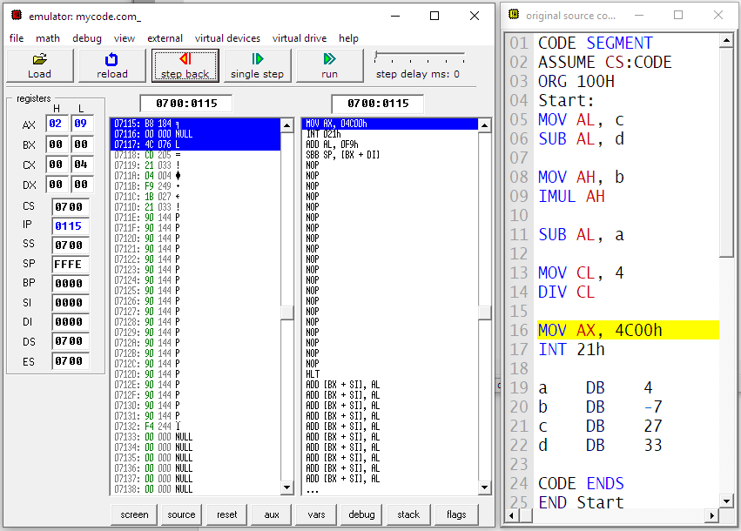
Рис. 1. Пример работы программы.
(a - b * (c - d)) / 4
Тестовые данные:
a = 4
b = -7
c = 27
d = 33
Результат: 9, остаток 2.


Рис. 2. Тест 1.

a = 0
b = 3
c = 20
d = 0
Результат: 15.

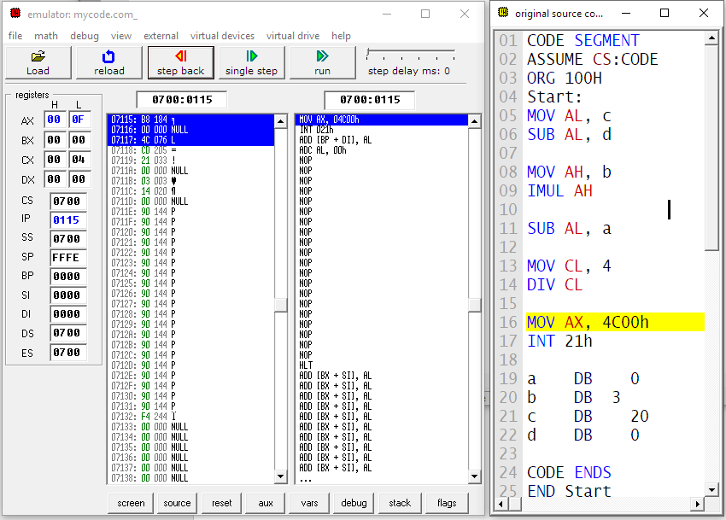
Рис. 3. Тест 2.
a = 8
b = 4
c = 17
d = 16
Результат: 63.

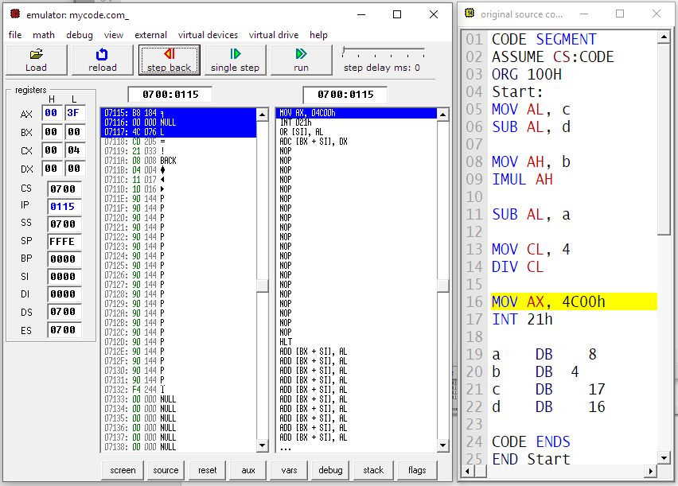
Рис. 4. Тест 3.

